Хищения с объектов электроэнергетики - воровство проводов и кабеля линий электропередачи, кража оборудования с подстанций и иных энергообъектов.
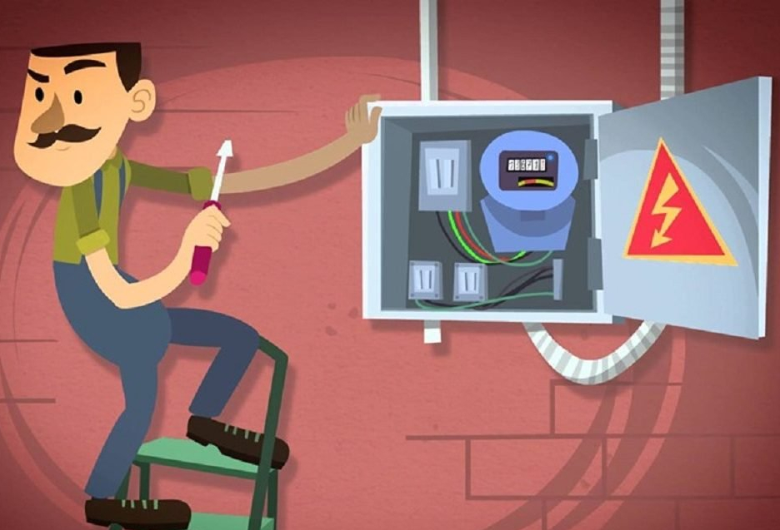
Энерговор подвергает риску свою жизнь и жизнь соседей.
Действующее оборудование, находящееся под напряжением, представляет собой смертельную угрозу. Поэтому присоединение к электрическим сетям должны выполнять профессионалы, обладающие знаниями схемы электроснабжения в конкретном помещении, квалификацией, соблюдающие все технические правила и правила безопасности.
Недобросовестные потребители, решившие самовольно присоединится к электросетям, и охотники за цветным металлом на энергообъектах подвергают свою жизнь смертельной опасности. Ежегодно для десятков наших соотечественников попытки подключить дачные строения к электросети «кустарным» способом или перерезать находящийся под напряжением кабель оканчиваются тяжелыми ожогами, ампутацией конечностей или гибелью.
Наиболее часто энерговоры своими действиями вызывают замыкание энергопроводящих контактов и попадают под действие электрической дуги - перемещения электрического заряда по воздуху на расстояние от нескольких сантиметров до нескольких метров от источника высокого напряжения. Со стороны электрическая дуга напоминает взрыв. Окружающий воздух за доли секунды разогревается до температуры плазмы - 14 000 градусов по Цельсию. При такой температуре плавится и испаряется металл. Незащищенный человек, оказавшийся на пути сопровождающего дугу огромного теплового потока, неизбежно получает тяжелейшие ожоги, как правило, не совместимые с жизнью. У выживших глубина некроза тканей влечет ампутацию обожженных конечностей.
Несанкционированное подключение – причина пожаров.
Подключаемая мимо счетчика нагрузка большой мощности не имеет защиты. Опасность возгорания грозит домам нарушителей их соседей. Энерговоры действуют в нарушение всех правил пожарной и электробезопасности: используют самодельные устройства и приспособления, вместо клемм для установки соединения скручивают провода или используют подручные предметы типа иголок. Плохой контакт и низкое качество провода при повышенной нагрузке на электросеть становятся причиной искрения и возгорания электропроводки.
Пожары электропроводки – наиболее часто встречающиеся (41% возгораний) и наиболее разрушительные. Очаг пожара обнаружить очень трудно. Часто тлеющую электропроводку удаётся обнаружить только тогда, когда начинается открытое возгорание.
Если вы чувствуете запах горящей или оплавляющейся проводки, незамедлительно отключите электроприборы и обесточьте дом. Постарайтесь самостоятельно найти источники запаха и вызовите электриков.
За хищение электроэнергии в крупном и особо крупном размере предусмотрена ответственность по ст. 165 УК РФ (причинение имущественного ущерба путем обмана или злоупотребления доверием при отсутствии признаков хищения), и, помимо штрафа, может быть назначено наказание в виде исправительных работ на срок до одного года, ареста до четырех месяцев или лишения свободы на срок
Также информируем, что обо всех случаях воровства электроэнергии, незаконных подключениях можно сообщить по телефону доверия Карельского филиала (8142) 59-90-90 – круглосуточно, бесплатно, конфиденциально.

